|  |
| --- |
| **МИНИСТЕРСТВО НАУКИ И ВЫСШЕГО ОБРАЗОВАНИЯ**  **РОССИЙСКОЙ ФЕДЕРАЦИИ**  **ФЕДЕРАЛЬНОЕ ГОСУДАРСТВЕННОЕ БЮДЖЕТНОЕ ОБРАЗОВАТЕЛЬНОЕ УЧРЕЖДЕНИЕ**  **ВЫСШЕГО ОБРАЗОВАНИЯ**  **«МОСКОВСКИЙ ГОСУДАРСТВЕННЫЙ УНИВЕРСИТЕТ**  **ТЕХНОЛОГИЙ И УПРАВЛЕНИЯ имени К.Г. РАЗУМОВСКОГО**  **(Первый казачий университет)»**  **(ФГБОУ ВО «МГУТУ им. К.Г. Разумовского (ПКУ)»)**  **УНИВЕРСИТЕТСКИЙ КОЛЛЕДЖ ИНФОРМАЦИОННЫХ ТЕХНОЛОГИЙ**  **О Т Ч Е Т**  **по прохождению учебной практики**  **профессионального модуля**  **ПМ.02 Разработка и администрирование баз данных**  **09.02.03 Программирование в компьютерных системах**  **Выполнил студент группы 090203-9o-19/2 специальность 09.02.03 «Программирование в компьютерных системах»**  Алексеев Артём Анатольевич фамилия, имя, отчество студента  _____________________  подпись студента  **Москва**  **2022 год** |

**СОДЕРЖАНИЕ**

1. ЦЕЛИ И ЗАДАЧИ ПРАКТИКИ 3

2. ОСВОЕННЫЕ ОБЩИЕ И ПРОФЕССИОНАЛЬНЫЕ КОМПЕТЕНЦИИ 4

3. ОПИСАНИЕ ВЫПОЛНЕННОЙ РАБОТЫ 6

4. ТРУДНОСТИ, ВОЗНИКШИЕ ПРИ ВЫПОЛНЕНИИ ЗАДАНИЙ, И ПУТИ ИХ РАЗРЕШЕНИЯ 8

5. ВЫВОДЫ О ПОЛУЧЕННЫХ ПРАКТИЧЕСКИХ НАВЫКАХ 9

6. ПРИЛОЖЕНИЕ 10

# ЦЕЛИ И ЗАДАЧИ ПРАКТИКИ

Цели:

* Закрепление навыков разработки баз данных в среде MS SQL;
* Закрепление навыков работы с Entity Framework;
* Написание прикладного приложения к разработанной базе данных.

Задачи:

* Разработка логической модели;
* Проработка объектов базы данных;
* Определение отношений;
* Импорт данных из Excel в базу данных;
* Создание скрипта на заполнение таблиц;
* Написание запросов на языке SQL;
* Работа с MS SQL Server в С# через Entity Framework;
* Изучение новых методов работы с SQL по средствам Entity Framework;
* Создание триггеров и процедур.

# **ОСВОЕННЫЕ ОБЩИЕ И ПРОФЕССИОНАЛЬНЫЕ КОМПЕТЕНЦИИ**

|  |  |  |  |  |  |
| --- | --- | --- | --- | --- | --- |
| **УМЕНИЯ** | | | | | |
| **Код** | **Наименование результата обучения** | | | **% выполнения части заданий, отвечающие основным показателям оценки результата** | |
| У 1 | Создаёт объекты баз данных в современных СУБД и управляет доступом к этим объектам; | | | 97% | |
| У 2 | Работает с современными Case-средствами проектирования баз данных; | | | 92% | |
| У 3 | Формирует и настраивает схему базы данных; | | | 91% | |
| У 4 | Разрабатывает прикладные программы с использованием языка SQL; | | | 86% | |
| **ОБЩИЕ КОМПЕТЕНЦИИ** | | | | | |
| **Код** | | | **Наименование результата обучения** | **Сформирована**  **/не сформирована** | |
| ОК 1 | | | Понимает сущность и социальную значимость своей будущей профессии, проявляет к ней устойчивый интерес | Сформирована | |
| ОК 2 | | | Организовывает собственную деятельность, выбирает типовые методы и способы выполнения профессиональных задач, оценивает их эффективность и качество | Сформирована | |
| ОК 3 | | | Принимает решения в стандартных и нестандартных ситуациях и несёт за них ответственность. | Сформирована | |
| ОК 4 | | | Осуществляет поиск и использование информации, необходимой для эффективного выполнения профессиональных задач, профессионального и личностного развития. | Сформирована | |
| ОК 5 | | | Использует информационно-коммуникационные технологии в профессиональной деятельности. | Сформирована | |
| ОК 6 | | | Работает в коллективе и в команде, эффективно общается с коллегами, руководством, потребителями. | Сформирована | |
| ОК 7 | | | Берёт на себя ответственность за работу членов команды (подчиненных), за результат выполнения заданий. | Сформирована | |
| ОК 8 | | | Самостоятельно определяет задачи профессионального и личностного развития, занимается самообразованием, осознанно планирует повышение квалификации. | Сформирована | |
| ОК 9 | | | Ориентируется в условиях частой смены технологий в профессиональной деятельности. | Сформирована | |
| **ПРОФЕССИОНАЛЬНЫЕ КОМПЕТЕНЦИИ** | | | | | |
| **Код** | | **Наименование результата обучения** | | | **% выполнения части заданий, отвечающие основным показателям оценки результата** |
| ПК 2.1 | | Разрабатывает объекты базы данных | | | 100% |
| ПК 2.2 | | Реализовывает базу данных в конкретной СУБД | | | 100% |
| ПК 2.3 | | Решает вопросы администрирования базы данных | | | 85% |
| ПК 2.4 | | Реализовывает методы и технологии защиты информации в базах данных | | | 85% |

# ОПИСАНИЕ ВЫПОЛНЕННОЙ РАБОТЫ

В данной учебной практике была реализована база данных «Павильоны», и приложение использующее данную базу данных. Сначала была разработана логическая модель базы данных (объекты и их отношения) выполненная в ER Assistant.

Следующим действием была нормализация отношений, а затем уже превращение из логической модели в физическую модель базы данных с последующим импортом данных из вручную подготовленных Excel таблиц. В дополнение к импорту данных сделал полный скрип для создания базы данных. После импортирования данных была создана процедура проноса сроков аренды и павильонов.

Был создан WPF проект с NuGet пакетом Entity Framework в целях создания оконного приложения с привязкой к Git-репозиторию для сохранения результатов работы по практике. Используя средства разработки Visual Studio выполнил создание классов через создание EDM (модель данных с использованием сущностей).

Затем был создан фрагмент приложения для загрузки пользователей и торговых центров. Но он оказался неверным, так что его пришлось переделать.

Следуя предыдущему опыту, я использовал паттерн проектирования MVVM в своих проектах, и эта учебная практика не стала исключением. Данный подход очень удобен по нескольким причинам:

* Возможность итеративного произвольного стиля программирования. Изолированные изменения менее опасны и более удобны для экспериментирования;
* Упрощение модульного тестирования. Блоки кода, изолированные друг от друга, можно тестировать отдельно и вне рабочих сред;
* Повышение удобства обслуживания. Устранение ошибок в несвязанном коде снижает вероятность возникновения регрессий в другом коде.

Он имеет три основные сущности такие как:

* View – представление определяет визуальный интерфейс, через который пользователь взаимодействует с приложением;
* ViewModel – модель представления связывает модель и представление через механизм привязки данных;
* Model - модель описывает используемые в приложении данные;

Добавил файл .gitignore для игнорирования файлов сборки, а также выполняемых файлов для исключения их из коммитов в Git-репозиторий.

Сделал интерфейс входа в систему и отображение капчи при вводе неверные данных.

Для «Менеджеров С» добавил интерфейс работы с торговыми центрами (добавление/изменение/удаление). Выбирая конкретный торговый центр можно просмотреть список павильонов данного торгового центра. В списке павильонов также доступно добавление, изменение и удаление. Используя интерфейс просмотра павильонов выбранный павильон можно арендовать или забронировать на определенную дату. Данное действие реализовано через триггер и процедуру аренды павильона.

# ТРУДНОСТИ, ВОЗНИКШИЕ ПРИ ВЫПОЛНЕНИИ ЗАДАНИЙ, И ПУТИ ИХ РАЗРЕШЕНИЯ

В данной практике возникали некоторые трудности.

Первая из них - это проблема обновления модели EDM из базы данных. При изменении объектов базы данных (столбцов или типов) иногда модель EDM просто остается прежней или же добавляет лишние первичные ключи в модель EDM. Помогает обычное пересоздание модели EDM через создание элемент данных в интерфейсе Visual Studio.

Вторая проблема заключалась в том, что была использована одна ViewModel’и для двух View (представлений). Таким образом для каждого View срабатывал отдельных конструктор ViewModel’и что не давало использовать общие данные из двух View. Проблема решилась указанием ViewModel’и как статического ресурса в общих ресурсах приложения.

И третья проблема, связанная с конструктором Visual Studio, которая при создании Binding’ов на элементы управления из ViewModel’и не подгружает их статические значения. Её решить не удалось, хотя в другом проекте это работает нормально.

# ВЫВОДЫ О ПОЛУЧЕННЫХ ПРАКТИЧЕСКИХ НАВЫКАХ

В этой учебной практике я приобрел новые навыки, компетенции и драгоценный опыт разработки приложений, работающих с базой данных. Использовав Linq научился создавать SQL запросы из C# кода используя встроенные методы такие как: select, orderby, join, distinct.

Научился использовать новый вид коллекций, а именно ObservableCollection (наследующийся от интерфейсов INotifyCollectionChanged, INotifyPropertyChanged). Коллекция ObservableCollection позволяет оповещать внешние объекты о том, что коллекция была обновлена тем самым обновляя View (представления) в реальном времени.

Научился пользоваться разметкой управления XAML-документа в полной мере, который служит для описания внешнего вида, действий окон или страниц приложений, а логика приложения полностью отделена от интерфейса что делает паттерн MVVM очень полезным в больших проектах.

Данная практика вдохновила меня на новый проект связанный с написанием Telegram бота используя MVVM, ООП, MS SQL и многопоточность.

# ПРИЛОЖЕНИЕ

Сессия 1:

**1.1 СОЗДАНИЕ БАЗЫ ДАННЫХ**

**1 Диаграмма базы данных**

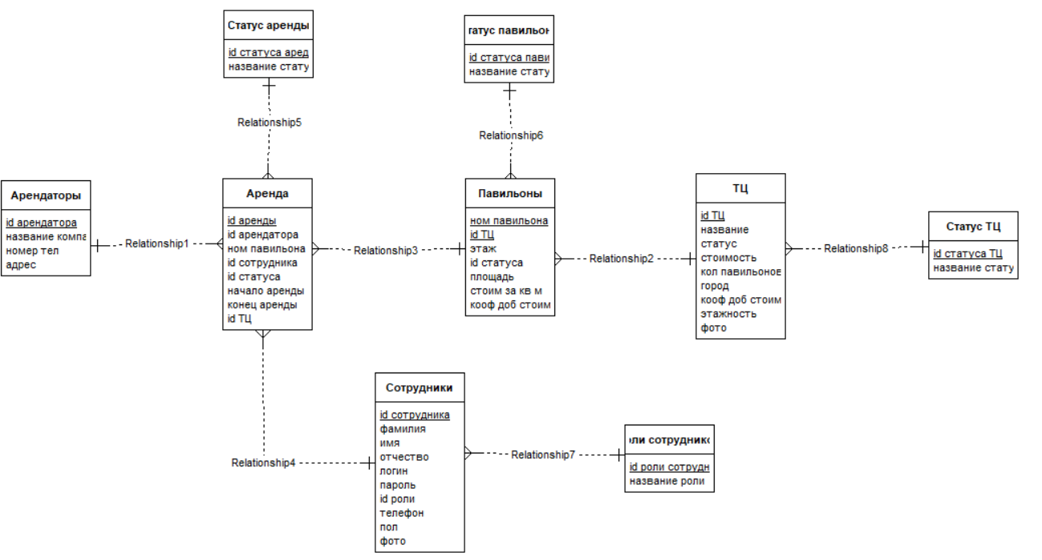

Логическая модель

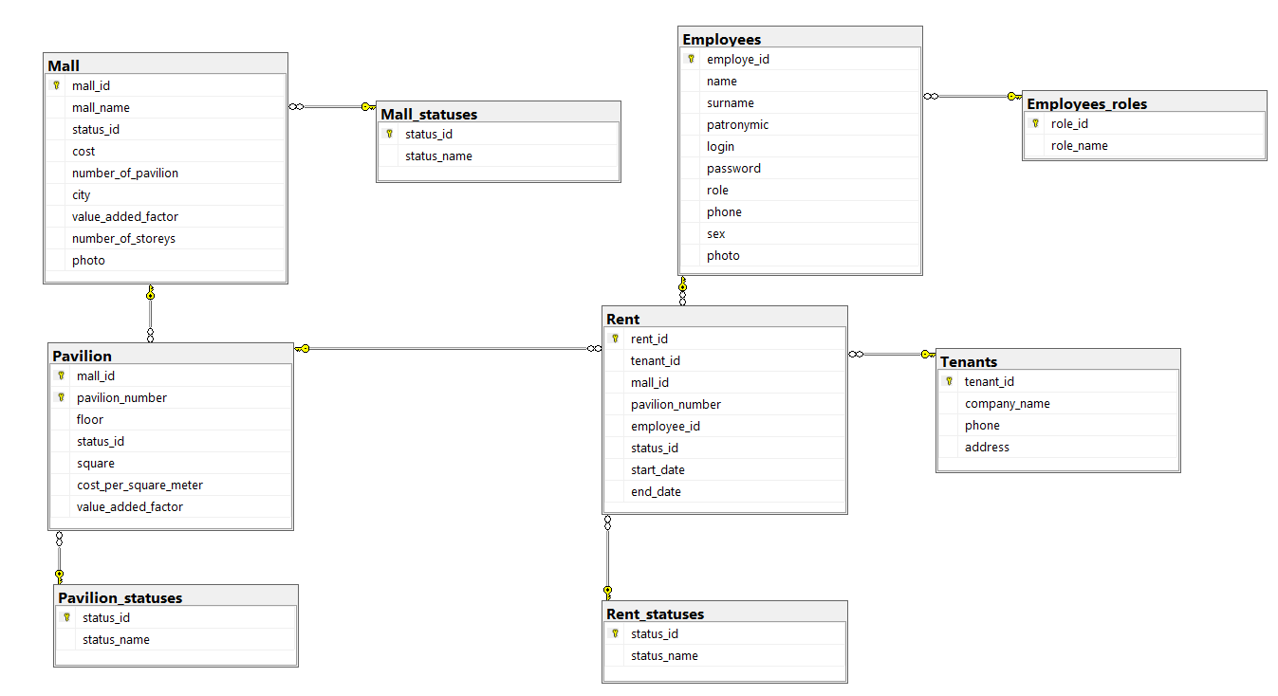

Физическая модель

**2 Скриншот таблиц**

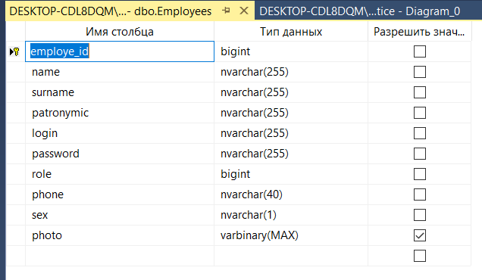

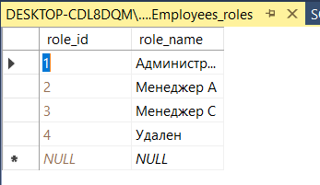

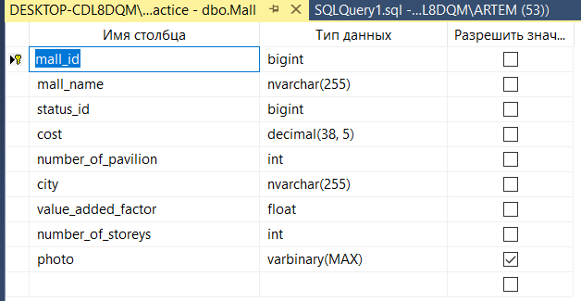

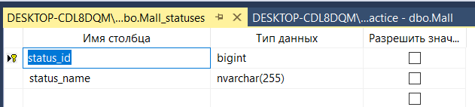

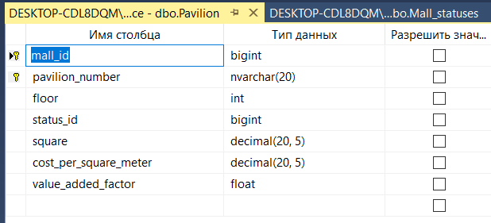

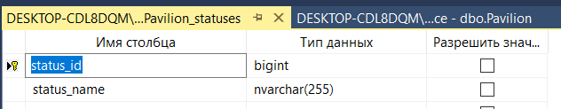

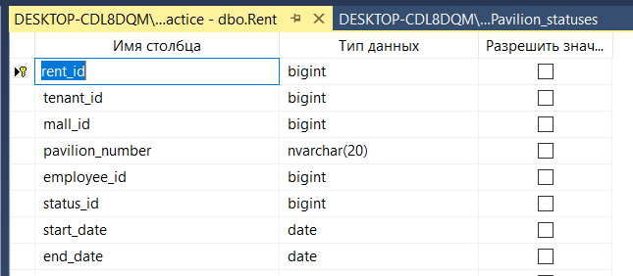 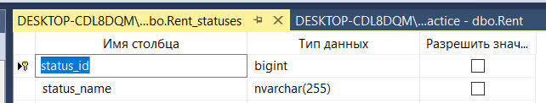

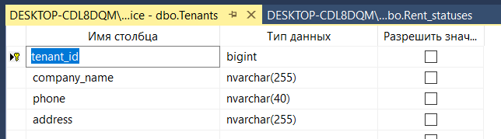

**3 Вывод количества записей в таблицах**

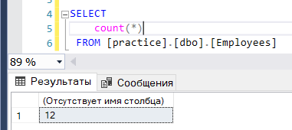 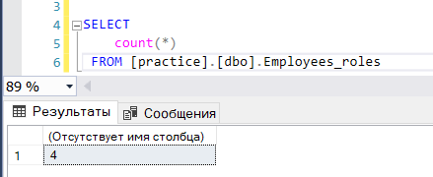 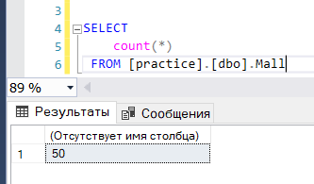 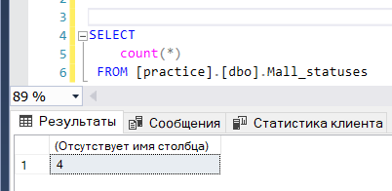 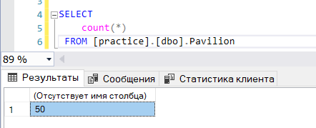 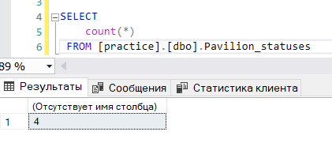 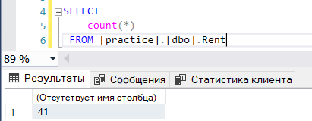 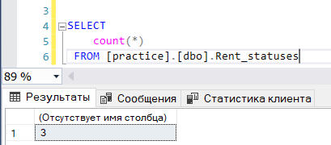 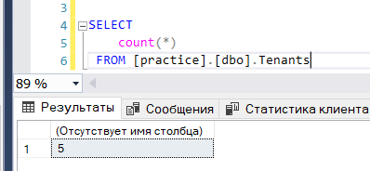

**ЗАГРУЗКА ФОТОГРАФИЙ В БАЗУ ДАННЫХ**

**LoadEmployeesImagesCommand:**

try

{

string pathToDirWithImages = $@"C:\Users\ARTEM\Desktop\КОРОНОВИРУС\21-22\Практика\Ресурсы\Image Сотрудники";

DirectoryInfo directoryInfo = new DirectoryInfo(pathToDirWithImages);

foreach (FileInfo fileInfo in directoryInfo.GetFiles())

{

if (fileInfo.Extension == ".jpg")

{

string fileName = fileInfo.FullName;

string[] fullName = fileName.Substring(fileName.LastIndexOf('\\') + 1).Split('.')[0].Split(' ');

string surname = fullName[0];

string name = fullName[1];

string patronymic = fullName[2];

Employees employee = (from em in Manager.Instance.Context.Employees

where em.name == name && em.surname == surname && em.patronymic == patronymic

select em).FirstOrDefault();

if (employee != null)

{

Debug.WriteLine(fileInfo);

employee.photo = Tools.GetImageBytes(fileInfo.FullName);

}

}

}

Manager.Instance.Context.SaveChanges();

Debug.WriteLine("Фото сотрудников загружены.");

}

catch (Exception e)

{

MessageBox.Show($"Ошибка :\n{e}");

}

**LoadMallImagesCommand:**

try

{

string pathToDirWithImages = $@"C:\Users\ARTEM\Desktop\КОРОНОВИРУС\21-22\Практика\Ресурсы\Image ТЦ";

DirectoryInfo directoryInfo = new DirectoryInfo(pathToDirWithImages);

foreach (FileInfo fileInfo in directoryInfo.GetFiles())

{

if (fileInfo.Extension == ".jpg")

{

string fileName = fileInfo.FullName;

string mallName = fileName.Substring(fileName.LastIndexOf('\\') + 1).Split('.')[0];

Mall mall = (from m in Manager.Instance.Context.Mall

where m.mall_name == mallName

select m).FirstOrDefault();

if (mall != null)

{

Debug.WriteLine(fileInfo);

mall.photo = Tools.GetImageBytes(fileInfo.FullName);

}

}

}

Manager.Instance.Context.SaveChanges();

Debug.WriteLine("Фото ТЦ загружены.");

}

catch (Exception e)

{

MessageBox.Show($"Ошибка :\n{e}");

}

**ПЕРЕНОС СРОКА АРЕНДЫ**

--************************************************************************

GO

IF EXISTS (SELECT name FROM sysobjects WHERE name = 'UpdateRentsAndPavilions' AND type = 'P')

BEGIN

DROP PROCEDURE UpdateRentsAndPavilions;

END;

GO

GO

CREATE PROCEDURE UpdateRentsAndPavilions AS

BEGIN

declare @years int = 3;

UPDATE rent

SET

[start_date] = DATEADD(YEAR, @years, [start_date]),

[end_date] = DATEADD(YEAR, @years, [end_date]);

UPDATE rent

SET status_id =

CASE

WHEN [start_date] <= GETDATE() AND [end_date] >= GETDATE()

THEN 1 --открыт

WHEN [start_date] > GETDATE()

THEN 2 --ожидание

WHEN [end_date] < GETDATE()

THEN 3 --закрыт

END;

UPDATE Pavilion

SET status_id =

CASE

WHEN EXISTS (SELECT rent_id FROM rent WHERE [start_date] <= GETDATE() AND [end_date] >= GETDATE() AND pavilion_number = p.pavilion_number)

THEN 3 --арендован

WHEN EXISTS (SELECT rent_id FROM rent WHERE [start_date] > GETDATE() AND pavilion_number = p.pavilion_number)

THEN 2 --забронирован

ELSE 1 --свободен

END

FROM Pavilion p

JOIN rent r ON

r.pavilion_number = p.pavilion_number

END;

GO

**Вызов процедуры**

|  |
| --- |
| Exec UpdateRentsAndPavilions;  **1.2 СОЗДАНИЕ ПРИЛОЖЕНИЯ** |

**1.3 АВТОРИЗАЦИЯ**

Скриншоты

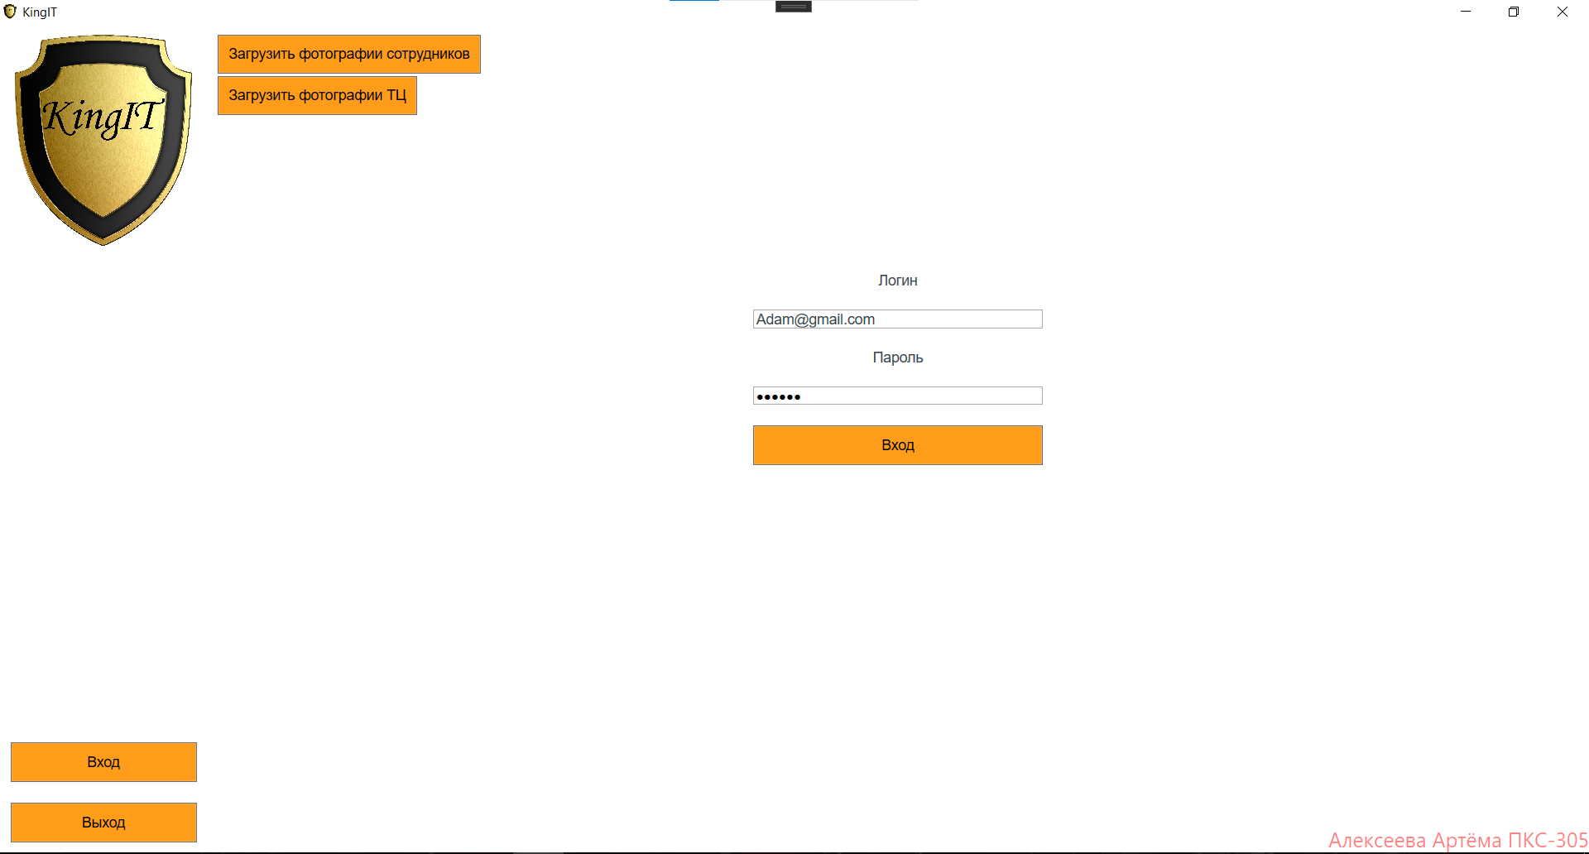

Код приложения

**LoginPageViewModel.cs :**

using Project.Infrastructure.Commands;

using Project.ViewModels.Base;

using System.Collections.Generic;

using System.Diagnostics;

using System.IO;

using System.Windows;

using System.Windows.Input;

using System;

using System.Drawing;

using System.Linq;

using System.Windows.Interop;

using System.Windows.Controls;

using Project.Models;

using System.Data.Linq;

namespace Project.ViewModels

{

internal class LoginPageViewModel : ViewModel

{

#region Логин

private string _loginLabelName = "Логин";

/// <summary>

/// Логин

/// </summary>

public string LoginLabelName

{

get => _loginLabelName;

set => Set(ref _loginLabelName, value);

}

#endregion

#region Заголовок пароля

private string _passwordLabelName = "Пароль";

/// <summary>

/// Заголовок пароля

/// </summary>

public string PasswordLabelName

{

get => _passwordLabelName;

set => Set(ref _passwordLabelName, value);

}

#endregion

#region Текст кнопки входа

private string _exitButtonText = "Вход";

/// <summary>

/// Текст кнопки входа

/// </summary>

public string EntryButtonText

{

get => _exitButtonText;

set => Set(ref _exitButtonText, value);

}

#endregion

#region Текст логина

private string _loginText = "Adam@gmail.com";

/// <summary>

/// Текст логина

/// </summary>

public string LoginText

{

get => _loginText;

set => Set(ref _loginText, value);

}

#endregion

#region Видимость кнопки загрузки фотографий сотрудников

private Visibility _loadEmployeesImagesVisibility = Visibility.Visible;

/// <summary>

/// Видимость кнопки загрузки фото сотрудников

/// </summary>

public Visibility LoadEmployeesImagesVisibility

{

get => _loadEmployeesImagesVisibility;

set => Set(ref _loadEmployeesImagesVisibility, value);

}

#endregion

#region Название кнопки загрузки фото сотрудников

private string _employeesImagesButtonText = "Загрузить фотографии сотрудников";

/// <summary>

/// Название кнопки загрузки фото сотрудников

/// </summary>

public string EmployeesImagesButtonText

{

get => _employeesImagesButtonText;

set => Set(ref _employeesImagesButtonText, value);

}

#endregion

#region Видимость кнопки загрузки фотографий ТЦ

private Visibility _loadMallImagesVisibility = Visibility.Visible;

/// <summary>

/// Видимость кнопки загрузки фото ТЦ

/// </summary>

public Visibility LoadMallImagesVisibility

{

get => _loadMallImagesVisibility;

set => Set(ref _loadMallImagesVisibility, value);

}

#endregion

#region Название кнопки загрузки фото ТЦ

private string _loadMallImagesButtonText = "Загрузить фотографии ТЦ";

/// <summary>

/// Название кнопки загрузки фото ТЦ

/// </summary>

public string LoadMallImagesButtonText

{

get => _loadMallImagesButtonText;

set => Set(ref _loadMallImagesButtonText, value);

}

#endregion

#region Название текста изминения капчи

private string _updateCaptchaText = "Изменить картинку";

/// <summary>

/// Название кнопки загрузки фото ТЦ

/// </summary>

public string UpdateCaptchaText

{

get => _updateCaptchaText;

set => Set(ref _updateCaptchaText, value);

}

#endregion

#region Видимость поля ввода капчи

private Visibility _сaptchaTextBoxVisibility = Visibility.Hidden;

/// <summary>

/// Видимость поля ввода капчи

/// </summary>

public Visibility CaptchaTextBoxVisibility

{

get => _сaptchaTextBoxVisibility;

set => Set(ref _сaptchaTextBoxVisibility, value);

}

#endregion

#region Видимость текста изминения капчи

private Visibility _updateCaptchaTextBlockVisibility = Visibility.Hidden;

/// <summary>

/// Видимость текста изминения капчи

/// </summary>

public Visibility UpdateCaptchaTextBlockVisibility

{

get => _updateCaptchaTextBlockVisibility;

set => Set(ref _updateCaptchaTextBlockVisibility, value);

}

#endregion

#region Видимость текста изминения капчи

private Visibility _captchaTextVisibility = Visibility.Hidden;

/// <summary>

/// Видимость текста изминения капчи

/// </summary>

public Visibility CaptchaTextVisibility

{

get => _captchaTextVisibility;

set => Set(ref _captchaTextVisibility, value);

}

#endregion

#region Видимость капчи

private Visibility _captchaImageVisibility = Visibility.Hidden;

/// <summary>

/// Видимость капчи

/// </summary>

public Visibility CaptchaImageVisibility

{

get => _captchaImageVisibility;

set => Set(ref _captchaImageVisibility, value);

}

#endregion

#region Капча

private System.Windows.Media.ImageSource _captchaImage = null;

/// <summary>

/// Капча

/// </summary>

public System.Windows.Media.ImageSource CaptchaImage

{

get => _captchaImage;

set => Set(ref _captchaImage, value);

}

#endregion

#region Текст капчи

private string _captchaText = string.Empty;

/// <summary>

/// Текст капчи

/// </summary>

public string CaptchaText

{

get => _captchaText;

set => Set(ref _captchaText, value);

}

#endregion

#region Текст сгенерированной капчи

private string _generatedCaptchaText = string.Empty;

/// <summary>

/// Текст сгенерированной капчи

/// </summary>

public string GeneratedCaptchaText

{

get => _generatedCaptchaText;

set => Set(ref _generatedCaptchaText, value);

}

#endregion

#region Счетчик неправильных попыток

private int _count = 0;

/// <summary>

/// Счетчик неправильных попыток

/// </summary>

public int Count

{

get => _count;

set => Set(ref _count, value);

}

#endregion

private bool EntryClick(string Password)

{

bool result = false;

List<Employees> Employees_ = (from em in Manager.Instance.Context.Employees

where em.login.ToLower() == LoginText.ToLower() &&

em.password == Password

select em).ToList();

if (Employees_.Count == 0)

{

MessageBox.Show("Пользователь не найден.");

Count++;

}

else

{

result = true;

Debug.WriteLine("Пользователь найден.");

Employees employee = Employees_[0];

Manager.Instance.LoadEmployeeInterface(employee);

}

if (Count == 3)

{

CaptchaImageVisibility = Visibility.Visible;

CaptchaTextBoxVisibility = Visibility.Visible;

UpdateCaptchaTextBlockVisibility = Visibility.Visible;

}

return result;

}

private void UpdateImage(int Width = 250, int Height = 60)

{

CaptchaImage = BitmapToImageSource(CreateImage(Width, Height));

}

public System.Windows.Media.ImageSource BitmapToImageSource(Bitmap bmp)

{

try

{

IntPtr handle;

handle = bmp.GetHbitmap();

return Imaging.CreateBitmapSourceFromHBitmap(handle, IntPtr.Zero, Int32Rect.Empty, System.Windows.Media.Imaging.BitmapSizeOptions.FromEmptyOptions());

}

catch

{

return null;

}

}

private Bitmap CreateImage(int Width, int Height)

{

Random rnd = new Random();

//Создадим изображение

Bitmap result = new Bitmap(Width, Height);

//Вычислим позицию текста

int Xpos = 10;

int Ypos = 10;

//Добавим различные цвета ддя текста

Brush[] colors = {

Brushes.Black,

Brushes.Red,

Brushes.RoyalBlue,

Brushes.Green,

Brushes.Yellow,

Brushes.White,

Brushes.Tomato,

Brushes.Sienna,

Brushes.Pink };

//Добавим различные цвета линий

Pen[] colorpens = {

Pens.Black,

Pens.Red,

Pens.RoyalBlue,

Pens.Green,

Pens.Yellow,

Pens.White,

Pens.Tomato,

Pens.Sienna,

Pens.Pink };

//Делаем случайный стиль текста

System.Drawing.FontStyle[] fontstyle = {

System.Drawing.FontStyle.Bold,

System.Drawing.FontStyle.Italic,

System.Drawing.FontStyle.Regular,

System.Drawing.FontStyle.Strikeout,

System.Drawing.FontStyle.Underline};

//Добавим различные углы поворота текста

short[] rotate = { 1, -1, 2, -2, 3, -3, 4, -4, 5, -5, 6, -6 };

//Укажем где рисовать

Graphics g = Graphics.FromImage(result);

//Пусть фон картинки будет серым

g.Clear(Color.Gray);

//Делаем случайный угол поворота текста

g.RotateTransform(rnd.Next(rotate.Length));

//Генерируем текст

GeneratedCaptchaText = string.Empty;

string symbols = string.Empty;

string alphabet = "ABCDEFGHIJKLMNOPQRSTUVWXYZ";

symbols += alphabet;

symbols += alphabet.ToLower();

symbols += "0123456789";

for (int i = 0; i < 6; ++i)

{

GeneratedCaptchaText += symbols[rnd.Next(symbols.Length)];

}

//Нарисуем сгенирируемый текст

g.DrawString(GeneratedCaptchaText,

new Font("Arial", 25, fontstyle[rnd.Next(fontstyle.Length)]),

colors[rnd.Next(colors.Length)],

new PointF(Xpos, Ypos));

//Добавим немного помех

//Линии из углов

g.DrawLine(colorpens[rnd.Next(colorpens.Length)],

new System.Drawing.Point(0, 0),

new System.Drawing.Point(Width - 1, Height - 1));

g.DrawLine(colorpens[rnd.Next(colorpens.Length)],

new System.Drawing.Point(0, Height - 1),

new System.Drawing.Point(Width - 1, 0));

//Белые точки

for (int i = 0; i < Width; ++i)

{

for (int j = 0; j < Height; ++j)

{

if (rnd.Next() % 20 == 0)

{

result.SetPixel(i, j, Color.White);

}

}

}

return result;

}

#region Команды

public ICommand LoadEmployeesImagesCommand { get; }

private bool CanLoadEmployeesImagesCommandExecute(object parameters) => true;

private void OnLoadEmployeesImagesCommandExecuted(object parameters)

{

try

{

string pathToDirWithImages = $@"C:\Users\ARTEM\Desktop\КОРОНОВИРУС\21-22\Практика\Ресурсы\Image Сотрудники";

DirectoryInfo directoryInfo = new DirectoryInfo(pathToDirWithImages);

foreach (FileInfo fileInfo in directoryInfo.GetFiles())

{

if (fileInfo.Extension == ".jpg")

{

string fileName = fileInfo.FullName;

string[] fullName = fileName.Substring(fileName.LastIndexOf('\\') + 1).Split('.')[0].Split(' ');

string surname = fullName[0];

string name = fullName[1];

string patronymic = fullName[2];

Employees employee = (from em in Manager.Instance.Context.Employees

where em.name == name && em.surname == surname && em.patronymic == patronymic

select em).FirstOrDefault();

if (employee != null)

{

Debug.WriteLine(fileInfo);

employee.photo = Tools.GetImageBytes(fileInfo.FullName);

}

}

}

Manager.Instance.Context.SaveChanges();

Debug.WriteLine("Фото сотрудников загружены.");

}

catch (Exception e)

{

MessageBox.Show($"Ошибка :\n{e}");

}

}

public ICommand LoadMallImagesCommand { get; }

private bool CanLoadMallImagesCommandExecute(object parameters) => true;

private void OnLoadMallImagesCommandExecuted(object parameters)

{

try

{

string pathToDirWithImages = $@"C:\Users\ARTEM\Desktop\КОРОНОВИРУС\21-22\Практика\Ресурсы\Image ТЦ";

DirectoryInfo directoryInfo = new DirectoryInfo(pathToDirWithImages);

foreach (FileInfo fileInfo in directoryInfo.GetFiles())

{

if (fileInfo.Extension == ".jpg")

{

string fileName = fileInfo.FullName;

string mallName = fileName.Substring(fileName.LastIndexOf('\\') + 1).Split('.')[0];

Mall mall = (from m in Manager.Instance.Context.Mall

where m.mall_name == mallName

select m).FirstOrDefault();

if (mall != null)

{

Debug.WriteLine(fileInfo);

mall.photo = Tools.GetImageBytes(fileInfo.FullName);

}

}

}

Manager.Instance.Context.SaveChanges();

Debug.WriteLine("Фото ТЦ загружены.");

}

catch (Exception e)

{

MessageBox.Show($"Ошибка :\n{e}");

}

}

public ICommand EntryCommand { get; }

private bool CanEntryCommandExecute(object p) => true;

private void OnEntryCommandExecuted(object p)

{

PasswordBox passwordBox = p as PasswordBox;

string password = passwordBox.Password;

if (Count != 3)

{

EntryClick(password);

}

else if (CaptchaText == GeneratedCaptchaText)

{

if (EntryClick(password))

{

CaptchaImageVisibility = Visibility.Hidden;

CaptchaTextBoxVisibility = Visibility.Hidden;

UpdateCaptchaTextBlockVisibility = Visibility.Hidden;

Count = 0;

CaptchaText = string.Empty;

}

}

else

{

MessageBox.Show("Неверная капча.");

}

UpdateImage();

}

public ICommand UpdateCaptchaLinkCommand { get; }

private bool CanUpdateCaptchaLinkCommandExecute(object p) => true;

private void OnUpdateCaptchaLinkCommandExecuted(object p)

{

UpdateImage();

}

#endregion

#region Конструктор

public LoginPageViewModel()

{

LoadEmployeesImagesCommand = new LambdaCommand(OnLoadEmployeesImagesCommandExecuted, CanLoadEmployeesImagesCommandExecute);

LoadMallImagesCommand = new LambdaCommand(OnLoadMallImagesCommandExecuted, CanLoadMallImagesCommandExecute);

EntryCommand = new LambdaCommand(OnEntryCommandExecuted, CanEntryCommandExecute);

UpdateCaptchaLinkCommand = new LambdaCommand(OnUpdateCaptchaLinkCommandExecuted, CanUpdateCaptchaLinkCommandExecute);

UpdateImage();

}

#endregion

}

}

**LoginPage.xaml :**

<Page x:Class="Project.LoginPage"

xmlns="http://schemas.microsoft.com/winfx/2006/xaml/presentation"

xmlns:x="http://schemas.microsoft.com/winfx/2006/xaml"

xmlns:mc="http://schemas.openxmlformats.org/markup-compatibility/2006"

xmlns:d="http://schemas.microsoft.com/expression/blend/2008"

xmlns:local="clr-namespace:Project"

xmlns:vm="clr-namespace:Project.ViewModels"

mc:Ignorable="d"

d:DesignHeight="450"

d:DesignWidth="800"

Title="LoginPage">

<Page.DataContext>

<vm:LoginPageViewModel/>

</Page.DataContext>

<Grid Background="White">

<TextBlock Style="{StaticResource AuthorTemplate}"/>

<Button Content="{Binding EmployeesImagesButtonText}"

HorizontalAlignment="Left"

VerticalAlignment="Top"

Visibility="{Binding LoadEmployeesImagesVisibility}"

Style="{StaticResource ButtonTemplate}"

Command="{Binding LoadEmployeesImagesCommand}"/>

<Button Content="{Binding LoadMallImagesButtonText}"

HorizontalAlignment="Left"

VerticalAlignment="Top"

Margin="10,50,0,0"

Style="{StaticResource ButtonTemplate}"

Visibility="{Binding LoadMallImagesVisibility}"

Command="{Binding LoadMallImagesCommand}"/>

<StackPanel Orientation="Vertical"

HorizontalAlignment="Center"

VerticalAlignment="Center"

Width="300">

<TextBlock Text="{Binding LoginLabelName}"

Style="{StaticResource TextBlockTemplate}"

Margin="10"

HorizontalAlignment="Center"/>

<TextBox Text="{Binding LoginText}"

Margin="10"

Style="{StaticResource TextBoxTemplate}"/>

<TextBlock Text="{Binding PasswordLabelName}"

Margin="10"

Style="{StaticResource TextBlockTemplate}"

HorizontalAlignment="Center"/>

<PasswordBox x:Name="Password"

Password="7SP9CV"

Margin="10"/>

<Button Content="{Binding EntryButtonText}"

Style="{StaticResource ButtonTemplate}"

Margin="10"

Command="{Binding EntryCommand}"

CommandParameter="{Binding ElementName=Password}"/>

<Image Source="{Binding CaptchaImage}"

Height="60"

Width="250"

Margin="10"

Visibility="{Binding CaptchaImageVisibility}"/>

<TextBlock Text="{Binding UpdateCaptchaText}"

HorizontalAlignment="Center"

TextDecorations="Underline"

Style="{StaticResource TextBlockTemplate}"

Visibility="{Binding UpdateCaptchaTextBlockVisibility}">

<TextBlock.InputBindings>

<MouseBinding Command="{Binding UpdateCaptchaLinkCommand}"

MouseAction="LeftClick"/>

</TextBlock.InputBindings>

</TextBlock>

<TextBox Text="{Binding CaptchaText}"

Margin="10"

Visibility="{Binding CaptchaTextBoxVisibility}"

Style="{StaticResource TextBoxTemplate}"/>

</StackPanel>

</Grid>

</Page>

1.4 **ИНТЕРФЕЙС «МЕНЕДЖЕРА C»**

**СПИСОК ТЦ**

Скриншот

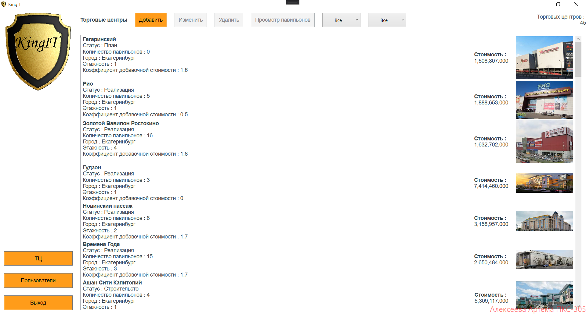

Код приложения на XAML, C#

**ViewingMallPage.xaml :**

<Page x:Class="Project.Views.Pages.ViewingMallPage"

xmlns="http://schemas.microsoft.com/winfx/2006/xaml/presentation"

xmlns:x="http://schemas.microsoft.com/winfx/2006/xaml"

xmlns:mc="http://schemas.openxmlformats.org/markup-compatibility/2006"

xmlns:d="http://schemas.microsoft.com/expression/blend/2008"

mc:Ignorable="d"

d:DesignHeight="450"

d:DesignWidth="800"

Title="ViewingMallPage">

<Grid Background="White"

DataContext="{StaticResource ViewingMallPageViewModel}">

<Grid.RowDefinitions>

<RowDefinition Height="auto"/>

<RowDefinition Height="1*"/>

</Grid.RowDefinitions>

<TextBlock Style="{StaticResource AuthorTemplate}"

Grid.Row="2"

Panel.ZIndex="1"/>

<DockPanel Grid.Row="0">

<TextBlock Text="{Binding MallTitleName}"

Style="{StaticResource TextBlockTemplate}"

FontWeight="Bold"

HorizontalAlignment="Center"

VerticalAlignment="Center"

Margin="10"/>

<Button Content="Добавить"

Style="{StaticResource ButtonTemplate}"

Command="{Binding AddMallCommand}"/>

<Button Content="Изменить"

Style="{StaticResource ButtonTemplate}"

Command="{Binding ChangeMallCommand}"/>

<Button Content="Удалить"

Style="{StaticResource ButtonTemplate}"

Command="{Binding DeleteMallCommand}"/>

<Button Content="Просмотр павильонов"

Style="{StaticResource ButtonTemplate}"

Command="{Binding ViewMallCommand}"/>

<ComboBox ItemsSource="{Binding MallStatusesSorting}"

SelectedItem="{Binding SelectedMallStatusSorting}"

Margin="10"

Width="100"

HorizontalContentAlignment="Center"

VerticalContentAlignment="Center"/>

<ComboBox ItemsSource="{Binding Cities}"

SelectedItem="{Binding SelectedCity}"

Margin="10"

Width="100"

HorizontalContentAlignment="Center"

VerticalContentAlignment="Center"/>

<StackPanel VerticalAlignment="Center"

HorizontalAlignment="Right">

<TextBlock Text="Торговых центров : "

Style="{StaticResource TextBlockTemplate}"/>

<TextBlock Text="{Binding Path=Malls.Count}"

Style="{StaticResource TextBlockTemplate}"

TextAlignment="Right"/>

</StackPanel>

</DockPanel>

<ListView Margin="10,10,10,10"

ItemsSource="{Binding Malls}"

SelectedItem="{Binding SelectedMall}"

SelectionMode="Single"

HorizontalContentAlignment="Stretch"

Grid.Row="1">

<ListView.ItemTemplate>

<DataTemplate>

<Grid HorizontalAlignment="Stretch">

<StackPanel Orientation="Vertical">

<TextBlock Text="{Binding Path=mall_name}"

Style="{StaticResource TextBlockTemplate}"

FontWeight="Bold"/>

<StackPanel Orientation="Horizontal">

<TextBlock Text="Статус : "

Style="{StaticResource TextBlockTemplate}"/>

<TextBlock Text="{Binding Path=status_name}"

Style="{StaticResource TextBlockTemplate}"/>

</StackPanel>

<StackPanel Orientation="Horizontal">

<TextBlock Text="Количество павильонов : "

Style="{StaticResource TextBlockTemplate}"/>

<TextBlock Text="{Binding Path=number_of_pavilion}"

Style="{StaticResource TextBlockTemplate}"/>

</StackPanel>

<StackPanel Orientation="Horizontal">

<TextBlock Text="Город : "

Style="{StaticResource TextBlockTemplate}"/>

<TextBlock Text="{Binding Path=city}"

Style="{StaticResource TextBlockTemplate}"/>

</StackPanel>

<StackPanel Orientation="Horizontal">

<TextBlock Text="Этажность : "

Style="{StaticResource TextBlockTemplate}"/>

<TextBlock Text="{Binding Path=number_of_storeys}"

Style="{StaticResource TextBlockTemplate}"/>

</StackPanel>

<StackPanel Orientation="Horizontal">

<TextBlock Text="Коэффициент добавочной стоимости : "

Style="{StaticResource TextBlockTemplate}"/>

<TextBlock Text="{Binding Path=value_added_factor}"

Style="{StaticResource TextBlockTemplate}"/>

</StackPanel>

</StackPanel>

<StackPanel Orientation="Horizontal"

HorizontalAlignment="Right"

VerticalAlignment="Center">

<StackPanel VerticalAlignment="Center"

Margin="0,0,20,0">

<TextBlock Text="Стоимость :"

FontWeight="Bold"

Style="{StaticResource TextBlockTemplate}"/>

<TextBlock Text="{Binding Path=cost,StringFormat=N3}"

Style="{StaticResource TextBlockTemplate}"

TextAlignment="Right"/>

</StackPanel>

<Image Source="{Binding Path=photo}"

MaxHeight="150"

MaxWidth="150"/>

</StackPanel>

</Grid>

</DataTemplate>

</ListView.ItemTemplate>

</ListView>

</Grid>

</Page>

**ViewingMallPageViewModel.cs :**

using Microsoft.Win32;

using Project.Infrastructure.Commands;

using Project.Models;

using Project.ViewModels.Base;

using Project.Views.Pages;

using System;

using System.Collections.ObjectModel;

using System.Data.SqlClient;

using System.Linq;

using System.Windows;

using System.Windows.Input;

using System.Windows.Media.Imaging;

namespace Project.ViewModels

{

internal class ViewingMallPageViewModel : ViewModel

{

#region ТЦ

private ObservableCollection<MallItem> _malls;

/// <summary>

/// ТЦ

/// </summary>

public ObservableCollection<MallItem> Malls

{

get => _malls;

set => Set(ref _malls, value);

}

#endregion

#region Выбранный ТЦ

private MallItem _selectedMall;

/// <summary>

/// Выбранный ТЦ

/// </summary>

public MallItem SelectedMall

{

get => _selectedMall;

set

{

IsSelectedMall = value != null;

Set(ref _selectedMall, value);

}

}

#endregion

#region ТЦ выбран

private bool _isSelectedMall = false;

/// <summary>

/// ТЦ выбран

/// </summary>

public bool IsSelectedMall

{

get => _isSelectedMall;

set => Set(ref _isSelectedMall, value);

}

#endregion

#region ТЦ название

private string _mallTitleName = "Торговые центры";

/// <summary>

/// ТЦ

/// </summary>

public string MallTitleName

{

get => _mallTitleName;

set => Set(ref _mallTitleName, value);

}

#endregion

#region Добавить ТЦ

public ICommand AddMallCommand { get; }

private bool CanAddMallCommandExecute(object parameters) => true;

private void OnAddMallCommandExecuted(object parameters)

{

CurrentMallActionEntities = ActionEntities.Add;

Manager.Instance.MainFrameNavigate(new MallPage());

}

#endregion

#region Изменить ТЦ

public ICommand ChangeMallCommand { get; }

private bool CanChangeMallCommandExecute(object parameters) => IsSelectedMall;

private void OnChangeMallCommandExecuted(object parameters)

{

CurrentMallActionEntities = ActionEntities.Change;

Manager.Instance.MainFrameNavigate(new MallPage());

}

#endregion

#region Удалить ТЦ

public ICommand DeleteMallCommand { get; }

private bool CanDeleteMallCommandExecute(object parameters) => IsSelectedMall;

private void OnDeleteMallCommandExecuted(object parameters)

{

try

{

Mall mall = (

from m in Manager.Instance.Context.Mall

where m.mall_id == SelectedMall.mall_id

select m

).FirstOrDefault();

mall.status_id = (

from m in Manager.Instance.Context.Mall_statuses

where m.status_name == DeleteNameSorting

select m.status_id

).FirstOrDefault();

Manager.Instance.Context.SaveChanges();

Malls.Remove(SelectedMall); // или UpdateMalls();

MessageBox.Show($"Торговый центр удалён.");

}

catch (Exception e)

{

MessageBox.Show($"Ошибка :\n{e}");

}

}

#endregion

#region Просмотр ТЦ

public ICommand ViewMallCommand { get; }

private bool CanViewMallCommandExecute(object parameters) => IsSelectedMall;

private void OnViewMallCommandExecuted(object parameters)

{

UpdatePavilions();

Manager.Instance.MainFrameNavigate(new ViewingPavilionPage());

}

#endregion

#region Статусы

private ObservableCollection<string> _mallStatuses;

/// <summary>

/// Статусы

/// </summary>

public ObservableCollection<string> MallStatuses

{

get => _mallStatuses;

set => Set(ref _mallStatuses, value);

}

#endregion

#region Текущий ТЦ

private Mall _currentMall = new Mall();

/// <summary>

/// ТЦ

/// </summary>

public Mall CurrentMall

{

get => _currentMall;

set => Set(ref _currentMall, value);

}

#endregion

#region ActionEntities

private ActionEntities _currentMallActionEntities = ActionEntities.None;

/// <summary>

/// ActionEntities

/// </summary>

public ActionEntities CurrentMallActionEntities

{

get => _currentMallActionEntities;

set

{

Set(ref _currentMallActionEntities, value);

UpdateMallStatuses();

if (CurrentMallActionEntities == ActionEntities.Add)

{

MallButtonName = "Добавить";

LoadedImage = null;

CurrentMall = new Mall();

}

else if (CurrentMallActionEntities == ActionEntities.Change)

{

MallButtonName = "Изменить";

CurrentMall = (

from m in Manager.Instance.Context.Mall

where m.mall_id == SelectedMall.mall_id

select m

).FirstOrDefault();

SelectedMallStatus = SelectedMall.status_name;

if (CurrentMall.photo != null)

{

LoadedImage = Tools.BytesToImage(CurrentMall.photo);

}

}

}

}

#endregion

#region Img

private BitmapImage _loadedImage;

/// <summary>

/// Img

/// </summary>

public BitmapImage LoadedImage

{

get => _loadedImage;

set => Set(ref _loadedImage, value);

}

#endregion

#region MallButtonName

private string _mallButtonName;

/// <summary>

/// MallButtonName

/// </summary>

public string MallButtonName

{

get => _mallButtonName;

set => Set(ref _mallButtonName, value);

}

#endregion

#region Команда

public ICommand MallExecuteCommand { get; }

private bool CanMallExecuteCommandExecute(object parameters) => true;

private void OnMallExecuteCommandExecuted(object parameters)

{

if (CurrentMall.cost < 0 ||

CurrentMall.number_of_pavilion < 0 ||

CurrentMall.value_added_factor < 0.1 ||

CurrentMall.number_of_storeys < 0)

{

MessageBox.Show($"Числовые поля должны быть положительными.");

}

else if (string.IsNullOrEmpty(CurrentMall.mall_name.Trim()) ||

SelectedMallStatus == null ||

string.IsNullOrEmpty(CurrentMall.city.Trim()) ||

CurrentMall.photo == null)

{

MessageBox.Show($"Заполните все поля.");

}

else

{

try

{

CurrentMall.status_id = (

from ms in Manager.Instance.Context.Mall_statuses

where ms.status_name == SelectedMallStatus

select ms.status_id

).FirstOrDefault();

CurrentMall.mall_name = CurrentMall.mall_name.Trim();

CurrentMall.city = CurrentMall.city.Trim();

switch (CurrentMallActionEntities)

{

case ActionEntities.Add:

Manager.Instance.Context.Mall.Add(CurrentMall);

MessageBox.Show($"Торговый центр добавлен.");

break;

case ActionEntities.Change:

MessageBox.Show($"Торговый центр изменён.");

break;

}

Manager.Instance.Context.SaveChanges();

Manager.Instance.MainFrameNavigate(new ViewingMallPage());

}

catch (Exception e)

{

MessageBox.Show($"Ошибка :\n{e}");

}

}

SelectedMallStatusSorting = AllNameSorting;

SelectedCity = AllNameSorting;

UpdateMalls();

UpdateCities();

}

#endregion

#region Загрузка фотографии

public ICommand LoadPhotoCommand { get; }

private bool CanLoadPhotoCommandExecute(object parameters) => true;

private void OnLoadPhotoCommandExecuted(object parameters)

{

try

{

OpenFileDialog fileDialog = new OpenFileDialog

{

Filter = "Image Files|*.jpg;*png;"

};

if ((bool)fileDialog.ShowDialog())

{

if (fileDialog.FileName.EndsWith(".jpg") ||

fileDialog.FileName.EndsWith(".png"))

{

CurrentMall.photo = Tools.GetImageBytes(fileDialog.FileName);

LoadedImage = new BitmapImage(new Uri(fileDialog.FileName));

}

}

}

catch (Exception e)

{

Console.WriteLine(e.Message);

}

}

#endregion

#region Сортировка статусов торговых центров

private ObservableCollection<string> _mallStatusesSorting;

/// <summary>

/// Сортировка статусов торговых центров

/// </summary>

public ObservableCollection<string> MallStatusesSorting

{

get => _mallStatusesSorting;

set => Set(ref _mallStatusesSorting, value);

}

#endregion

#region Выбранная сортировка статусов

private string _selectedMallStatusSorting;

/// <summary>

/// Выбранная сортировка статусов

/// </summary>

public string SelectedMallStatusSorting

{

get => _selectedMallStatusSorting;

set

{

Set(ref _selectedMallStatusSorting, value);

UpdateMalls();

}

}

#endregion

#region Города

private ObservableCollection<string> _cities;

/// <summary>

/// Города

/// </summary>

public ObservableCollection<string> Cities

{

get => _cities;

set => Set(ref _cities, value);

}

#endregion

#region Выбранный город

private string _selectedCity;

/// <summary>

/// Выбранный город

/// </summary>

public string SelectedCity

{

get => _selectedCity;

set

{

Set(ref _selectedCity, value);

UpdateMalls();

}

}

#endregion

#region Статус

private string _selectedMallStatus;

/// <summary>

/// Статус

/// </summary>

public string SelectedMallStatus

{

get => _selectedMallStatus;

set => Set(ref _selectedMallStatus, value);

}

#endregion

#region GetMalls

private ObservableCollection<MallItem> GetMalls()

{

ObservableCollection<MallItem> data = new ObservableCollection<MallItem>();

if (SelectedMallStatusSorting == AllNameSorting)

{

if (SelectedCity == AllNameSorting)

{

data = new ObservableCollection<MallItem>(

from mall in Manager.Instance.Context.Mall

join ms in Manager.Instance.Context.Mall_statuses on mall.status_id equals ms.status_id

orderby mall.city, ms.status_name

where ms.status_name != DeleteNameSorting

select new MallItem

{

mall_id = mall.mall_id,

mall_name = mall.mall_name,

status_name = ms.status_name,

status_id = ms.status_id,

number_of_pavilion = mall.number_of_pavilion,

city = mall.city,

cost = mall.cost,

number_of_storeys = mall.number_of_storeys,

value_added_factor = mall.value_added_factor,

photo = mall.photo

});

}

else

{

data = new ObservableCollection<MallItem>(

from mall in Manager.Instance.Context.Mall

join ms in Manager.Instance.Context.Mall_statuses on mall.status_id equals ms.status_id

orderby mall.city, ms.status_name

where ms.status_name != DeleteNameSorting &&

mall.city == SelectedCity

select new MallItem

{

mall_id = mall.mall_id,

mall_name = mall.mall_name,

status_name = ms.status_name,

status_id = ms.status_id,

number_of_pavilion = mall.number_of_pavilion,

city = mall.city,

cost = mall.cost,

number_of_storeys = mall.number_of_storeys,

value_added_factor = mall.value_added_factor,

photo = mall.photo

});

}

}

else

{

// SelectedMallStatusSorting != AllNameSorting

if (SelectedCity == AllNameSorting)

{

data = new ObservableCollection<MallItem>(

from mall in Manager.Instance.Context.Mall

join ms in Manager.Instance.Context.Mall_statuses on mall.status_id equals ms.status_id

orderby mall.city, ms.status_name

where ms.status_name == SelectedMallStatusSorting

select new MallItem

{

mall_id = mall.mall_id,

mall_name = mall.mall_name,

status_name = ms.status_name,

status_id = ms.status_id,

number_of_pavilion = mall.number_of_pavilion,

city = mall.city,

cost = mall.cost,

number_of_storeys = mall.number_of_storeys,

value_added_factor = mall.value_added_factor,

photo = mall.photo

}

);

}

else

{

data = new ObservableCollection<MallItem>(

from mall in Manager.Instance.Context.Mall

join ms in Manager.Instance.Context.Mall_statuses on mall.status_id equals ms.status_id

orderby mall.city, ms.status_name

where ms.status_name == SelectedMallStatusSorting &&

mall.city == SelectedCity

select new MallItem

{

mall_id = mall.mall_id,

mall_name = mall.mall_name,

status_name = ms.status_name,

status_id = ms.status_id,

number_of_pavilion = mall.number_of_pavilion,

city = mall.city,

cost = mall.cost,

number_of_storeys = mall.number_of_storeys,

value_added_factor = mall.value_added_factor,

photo = mall.photo

}

);

}

}

return data;

}

#endregion

#region UpdateMalls

private void UpdateMalls()

{

Malls = GetMalls();

}

#endregion

#region GetMallStatuses

private ObservableCollection<string> GetMallStatuses()

{

return new ObservableCollection<string>(

from ms in Manager.Instance.Context.Mall_statuses

orderby ms.status_name

select ms.status_name

);

}

#endregion

#region UpdateMallStatuses

private void UpdateMallStatuses()

{

MallStatuses = GetMallStatuses();

}

#endregion

#region GetCities

private void UpdateCities()

{

Cities = GetCities();

}

#endregion

#region GetCities

private ObservableCollection<string> GetCities()

{

return new ObservableCollection<string>(

(

from m in Manager.Instance.Context.Mall

orderby m.city

where m.status_id != (from ms in Manager.Instance.Context.Mall_statuses

where ms.status_name == DeleteNameSorting

select ms.status_id).FirstOrDefault()

select m.city

).Distinct().ToList()

)

{

AllNameSorting

};

}

#endregion

#region Статус сортировки Всё

private string _allNameSorting = "Всё";

/// <summary>

/// Статус сортировки Всё

/// </summary>

public string AllNameSorting

{

get => _allNameSorting;

set => Set(ref _allNameSorting, value);

}

#endregion

#region Статус сортировки Удалён

private string _deleteNameSorting = "Удалён";

/// <summary>

/// Статус сортировки Удалён

/// </summary>

public string DeleteNameSorting

{

get => _deleteNameSorting;

set => Set(ref _deleteNameSorting, value);

}

#endregion

#region ViewingPavilionPage

#region Павильоны название

private string _pavilionTitleName = "Павильоны";

/// <summary>

/// Павильоны название

/// </summary>

public string PavilionTitleName

{

get => _pavilionTitleName;

set => Set(ref _pavilionTitleName, value);

}

#endregion

#region Павильоны

private ObservableCollection<PavilionItem> _pavilions;

/// <summary>

/// Павильоны

/// </summary>

public ObservableCollection<PavilionItem> Pavilions

{

get => _pavilions;

set => Set(ref _pavilions, value);

}

#endregion

#region Выбранный Павильон

private PavilionItem _selectedPavilion;

/// <summary>

/// Выбранный Павильон

/// </summary>

public PavilionItem SelectedPavilion

{

get => _selectedPavilion;

set

{

IsSelectedPavilion = value != null;

Set(ref _selectedPavilion, value);

}

}

#endregion

#region Павильон выбран

private bool _isSelectedPavilion = false;

/// <summary>

/// Павильон выбран

/// </summary>

public bool IsSelectedPavilion

{

get => _isSelectedPavilion;

set => Set(ref _isSelectedPavilion, value);

}

#endregion

#region UpdatePavilions

private void UpdatePavilions()

{

Pavilions = GetPavilions();

}

#endregion

#region GetPavilions

private ObservableCollection<PavilionItem> GetPavilions()

{

ObservableCollection<PavilionItem> data = new ObservableCollection<PavilionItem>();

if (SelectedMall == null)

{

return null;

}

else if (SelectedPavilionStatusSorting == AllNameSorting)

{

data = new ObservableCollection<PavilionItem>(

from p in Manager.Instance.Context.Pavilion

join ps in Manager.Instance.Context.Pavilion_statuses on p.status_id equals ps.status_id

join m in Manager.Instance.Context.Mall on p.mall_id equals m.mall_id

join ms in Manager.Instance.Context.Mall_statuses on m.status_id equals ms.status_id

where ps.status_name != DeleteNameSorting &&

p.floor == Floor &&

p.square >= MinSquare &&

p.square <= MaxSquare &&

m.mall_name == SelectedMall.mall_name

select new PavilionItem

{

mall_id = m.mall_id,

mall_status_id = m.status_id,

mall_status_name = ms.status_name,

mall_name = m.mall_name,

floor = p.floor,

pavilion_number = p.pavilion_number,

square = p.square,

pavilion_status_id = p.status_id,

pavilion_status_name = ps.status_name,

cost_per_square_meter = p.cost_per_square_meter,

value_added_factor = p.value_added_factor

});

}

else

{

data = new ObservableCollection<PavilionItem>(

from p in Manager.Instance.Context.Pavilion

join ps in Manager.Instance.Context.Pavilion_statuses on p.status_id equals ps.status_id

join m in Manager.Instance.Context.Mall on p.mall_id equals m.mall_id

join ms in Manager.Instance.Context.Mall_statuses on m.status_id equals ms.status_id

where ps.status_name != DeleteNameSorting &&

ps.status_name == SelectedPavilionStatusSorting &&

p.floor == Floor &&

p.square >= MinSquare &&

p.square <= MaxSquare &&

m.mall_name == SelectedMall.mall_name

select new PavilionItem

{

mall_id = m.mall_id,

mall_status_id = m.status_id,

mall_status_name = ms.status_name,

mall_name = m.mall_name,

floor = p.floor,

pavilion_number = p.pavilion_number,

square = p.square,

pavilion_status_id = p.status_id,

pavilion_status_name = ps.status_name,

cost_per_square_meter = p.cost_per_square_meter,

value_added_factor = p.value_added_factor

});

}

return data;

}

#endregion

#region ButtonName

private string _ButtonName;

/// <summary>

/// ButtonName

/// </summary>

public string ButtonName

{

get => _ButtonName;

set => Set(ref _ButtonName, value);

}

#endregion

#region GetNewPavilion

private Pavilion GetNewPavilion()

{

return new Pavilion()

{

pavilion_number = ""

};

}

#endregion

#region Добавить павильон

public ICommand AddPavilionCommand { get; }

private bool CanAddPavilionCommandExecute(object parameters) => true;

private void OnAddPavilionCommandExecuted(object parameters)

{

CurrentActionEntities = ActionEntities.Add;

Manager.Instance.MainFrameNavigate(new PavilionPage());

}

#endregion

#region Изменить павильон

public ICommand ChangePavilionCommand { get; }

private bool CanChangePavilionCommandExecute(object parameters) => IsSelectedPavilion;

private void OnChangePavilionCommandExecuted(object parameters)

{

CurrentActionEntities = ActionEntities.Change;

Manager.Instance.MainFrameNavigate(new PavilionPage());

}

#endregion

#region Обновить павильоны

public ICommand UpdatePavilionsCommand { get; }

private bool CanUpdatePavilionsCommandExecute(object parameters) => true;

private void OnUpdatePavilionsCommandExecuted(object parameters)

{

UpdatePavilions();

}

#endregion

#region Удалить павильон

public ICommand DeletePavilionCommand { get; }

private bool CanDeletePavilionCommandExecute(object parameters) => IsSelectedPavilion;

private void OnDeletePavilionCommandExecuted(object parameters)

{

try

{

Pavilion pavilion = (

from p in Manager.Instance.Context.Pavilion

where p.mall_id == SelectedPavilion.mall_id &&

p.pavilion_number == SelectedPavilion.pavilion_number

select p

).FirstOrDefault();

pavilion.status_id = (

from m in Manager.Instance.Context.Pavilion_statuses

where m.status_name == DeleteNameSorting

select m.status_id

).FirstOrDefault();

Manager.Instance.Context.SaveChanges();

Pavilions.Remove(SelectedPavilion); // или UpdatePavilions();

MessageBox.Show($"Павильон удалён.");

}

catch (Exception e)

{

MessageBox.Show($"Ошибка :\n{e}");

}

}

#endregion

#region Текущий павильон

private Pavilion _currentPavilion;

/// <summary>

/// Текущий павильон

/// </summary>

public Pavilion CurrentPavilion

{

get => _currentPavilion;

set => Set(ref _currentPavilion, value);

}

#endregion

#region Статусы павильонов

private ObservableCollection<string> _PavilionStatuses;

/// <summary>

/// Статусы павильонов

/// </summary>

public ObservableCollection<string> PavilionStatuses

{

get => _PavilionStatuses;

set => Set(ref _PavilionStatuses, value);

}

#endregion

#region Выбранный статус павильона

private string _selectedPavilionStatus;

/// <summary>

/// Выбранный статус павильона

/// </summary>

public string SelectedPavilionStatus

{

get => _selectedPavilionStatus;

set => Set(ref _selectedPavilionStatus, value);

}

#endregion

#region UpdatePavilionStatuses

private void UpdatePavilionStatuses()

{

PavilionStatuses = GetPavilionStatuses();

}

#endregion

#region GetPavilionStatuses

private ObservableCollection<string> GetPavilionStatuses()

{

return new ObservableCollection<string>(

from p in Manager.Instance.Context.Pavilion_statuses

select p.status_name

);

}

#endregion

#region Названия павильонов

private ObservableCollection<string> _pavilionNames;

/// <summary>

/// Названия павильонов

/// </summary>

public ObservableCollection<string> PavilionNames

{

get => _pavilionNames;

set => Set(ref _pavilionNames, value);

}

#endregion

#region Выбранное название павильона

private string _selectedMallPavilionName;

/// <summary>

/// Выбранное название павильона

/// </summary>

public string SelectedMallPavilionName

{

get => _selectedMallPavilionName;

set => Set(ref _selectedMallPavilionName, value);

}

#endregion

#region UpdatePavilionNames

private void UpdatePavilionNames()

{

PavilionNames = GetPavilionNames();

}

#endregion

#region GetPavilionNames

private ObservableCollection<string> GetPavilionNames()

{

return new ObservableCollection<string>(

from m in Manager.Instance.Context.Mall

select m.mall_name

);

}

#endregion

#region Сортировка статусов павильонов

private ObservableCollection<string> _pavilionStatusesSorting;

/// <summary>

/// Сортировка статусов павильонов

/// </summary>

public ObservableCollection<string> PavilionStatusesSorting

{

get => _pavilionStatusesSorting;

set => Set(ref _pavilionStatusesSorting, value);

}

#endregion

#region Выбранная сортировка статуса

private string _selectedPavilionStatusSorting;

/// <summary>

/// Выбранная сортировка статуса

/// </summary>

public string SelectedPavilionStatusSorting

{

get => _selectedPavilionStatusSorting;

set

{

Set(ref _selectedPavilionStatusSorting, value);

UpdatePavilions();

}

}

#endregion

#region GetPavilionStatusSorting

private ObservableCollection<string> GetPavilionStatusSorting()

{

return new ObservableCollection<string>(

from p in Manager.Instance.Context.Pavilion_statuses

orderby p.status_name

select p.status_name

);

}

#endregion

#region UpdatePavilionStatusSorting

private void UpdatePavilionStatusSorting()

{

PavilionStatusesSorting = GetPavilionStatusSorting();

}

#endregion

#region ActionEntities

private ActionEntities _currentActionEntities = ActionEntities.None;

/// <summary>

/// ActionEntities

/// </summary>

public ActionEntities CurrentActionEntities

{

get => _currentActionEntities;

set

{

Set(ref _currentActionEntities, value);

if (_currentActionEntities == ActionEntities.Add)

{

CurrentPavilion = GetNewPavilion();

ButtonName = "Добавить";

}

else if (_currentActionEntities == ActionEntities.Change)

{

ButtonName = "Изменить";

CurrentPavilion = (

from p in Manager.Instance.Context.Pavilion

where p.mall_id == SelectedPavilion.mall_id &&

p.pavilion_number == SelectedPavilion.pavilion_number

select p

).FirstOrDefault();

SelectedPavilionStatus = SelectedPavilion.pavilion_status_name;

SelectedMallPavilionName = SelectedPavilion.mall_name;

}

}

}

#endregion

#region Команда

public ICommand ExecuteCommand { get; }

private bool CanExecuteCommandExecute(object parameters) => true;

private void OnExecuteCommandExecuted(object parameters)

{

if (CurrentPavilion.floor < 0 ||

CurrentPavilion.square < 0 ||

CurrentPavilion.value_added_factor < 0 ||

CurrentPavilion.cost_per_square_meter < (decimal)0.1)

{

MessageBox.Show($"Числовые поля должны быть положительными.");

}

else if (CurrentPavilion.pavilion_number != null &&

string.IsNullOrEmpty(CurrentPavilion.pavilion_number.Trim()) ||

SelectedPavilionStatus == null)

{

MessageBox.Show($"Заполните все поля.");

}

else

{

try

{

CurrentPavilion.status_id = (

from ps in Manager.Instance.Context.Pavilion_statuses

where ps.status_name == SelectedPavilionStatus

select ps.status_id

).FirstOrDefault();

CurrentPavilion.mall_id = (

from m in Manager.Instance.Context.Mall

where m.mall_id == SelectedMall.mall_id

select m.mall_id

).FirstOrDefault();

CurrentPavilion.pavilion_number = CurrentPavilion.pavilion_number.Trim();

switch (CurrentActionEntities)

{

case ActionEntities.Add:

Manager.Instance.Context.Pavilion.Add(CurrentPavilion);

break;

case ActionEntities.Change:

break;

}

Manager.Instance.Context.SaveChanges();

switch (CurrentActionEntities)

{

case ActionEntities.Add:

MessageBox.Show($"Павильон добавлен.");

break;

case ActionEntities.Change:

MessageBox.Show($"Павильон изменён.");

break;

}

Manager.Instance.MainFrameNavigate(new ViewingPavilionPage());

}

catch (Exception e)

{

MessageBox.Show($"Ошибка :\n{e}");

}

}

SelectedPavilionStatusSorting = AllNameSorting;

UpdatePavilions();

}

#endregion

#region Этаж

private int _floor = 2;

/// <summary>

/// Этаж

/// </summary>

public int Floor

{

get => _floor;

set

{

if (value >= 0)

{

Set(ref _floor, value);

UpdatePavilions();

}

}

}

#endregion

#region Мин площадь

private decimal _minSquare = 0;

/// <summary>

/// Min площадь

/// </summary>

public decimal MinSquare

{

get => _minSquare;

set

{

if (value >= 0)

{

if (value <= MaxSquare)

{

Set(ref _minSquare, value);

}

else

{

Set(ref _minSquare, MaxSquare);

}

UpdatePavilions();

}

}

}

#endregion

#region Мин площадь

private decimal _maxSquare = 1000;

/// <summary>

/// Max площадь

/// </summary>

public decimal MaxSquare

{

get => _maxSquare;

set

{

if (value >= 0)

{

if (value >= MinSquare)

{

Set(ref _maxSquare, value);

}

else

{

Set(ref _maxSquare, MinSquare);

}

UpdatePavilions();

}

}

}

#endregion

#endregion

#region PavilionRentalPage

#region Просмотр ТЦ

public ICommand RentPavilionCommand { get; }

private bool CanRentPavilionCommandExecute(object parameters) => IsSelectedPavilion;

private void OnRentPavilionCommandExecuted(object parameters)

{

Manager.Instance.MainFrameNavigate(new PavilionRentalPage());

}

#endregion

#region Действие аренда

private string _rentActionName = "Аренда";

/// <summary>

/// Действие аренда

/// </summary>

public string RentActionName

{

get => _rentActionName;

set => Set(ref _rentActionName, value);

}

#endregion

#region Действие забронировать

private string _bookActionName = "Бронь";

/// <summary>

/// Действие забронировать

/// </summary>

public string BookActionName

{

get => _bookActionName;

set => Set(ref _bookActionName, value);

}

#endregion

#region Действия аренда/бронь

private ObservableCollection<string> _rentActions;

/// <summary>

/// Действия аренда/бронь

/// </summary>

public ObservableCollection<string> RentActions

{

get => _rentActions;

set => Set(ref _rentActions, value);

}

#endregion

#region Выбранное действие аренда/бронь

private string _selectedRentAction;

/// <summary>

/// Выбранное действие аренда/бронь

/// </summary>

public string SelectedRentAction

{

get => _selectedRentAction;

set

{

Set(ref _selectedRentAction, value);

if (_selectedRentAction == RentActionName)

{

PavilionRentalButtonName = "Арендовать";

}

else if (_selectedRentAction == BookActionName)

{

PavilionRentalButtonName = "Забронировать";

}

}

}

#endregion

#region GetRentActions

private ObservableCollection<string> GetRentActions()

{

return new ObservableCollection<string>()

{

RentActionName,

BookActionName

};

}

#endregion

#region UpdateRentActions

private void UpdateRentActions()

{

RentActions = GetRentActions();

}

#endregion

#region Начало аренды

private DateTime? _rentalStartDate = DateTime.Today;

/// <summary>

/// Начало аренды

/// </summary>

public DateTime? RentalStartDate

{

get => _rentalStartDate;

set

{

Set(ref _rentalStartDate, value);

MinimumRentalEndDate = _rentalStartDate;

}

}

#endregion

#region Минимальная выбираемая дата для начала аренды

private DateTime? _minimumRentalStartDate = DateTime.Today;

/// <summary>

/// Минимальная выбираемая дата для начала аренды

/// </summary>

public DateTime? MinimumRentalStartDate

{

get => _minimumRentalStartDate;

set => Set(ref _minimumRentalStartDate, value);

}

#endregion

#region Максимальная выбираемая дата для начала аренды

private DateTime? _maximumRentalStartDate;

/// <summary>

/// Максимальная выбираемая дата для начала аренды

/// </summary>

public DateTime? MaximumRentalStartDate

{

get => _maximumRentalStartDate;

set => Set(ref _maximumRentalStartDate, value);

}

#endregion

#region Конец аренды

private DateTime? _rentalEndDate;

/// <summary>

/// Конец аренды

/// </summary>

public DateTime? RentalEndDate

{

get => _rentalEndDate;

set

{

Set(ref _rentalEndDate, value);

MaximumRentalStartDate = _rentalEndDate;

}

}

#endregion

#region Минимальная выбираемая дата для конца аренды

private DateTime? _minimumRentalEndDate = DateTime.Today;

/// <summary>

/// Минимальная выбираемая дата для конца аренды

/// </summary>

public DateTime? MinimumRentalEndDate

{

get => _minimumRentalEndDate;

set => Set(ref _minimumRentalEndDate, value);

}

#endregion

#region Максимальная выбираемая дата для начала аренды

private DateTime? _maximumRentalEndDate;

/// <summary>

/// Максимальная выбираемая дата для конца аренды

/// </summary>

public DateTime? MaximumRentalEndDate

{

get => _maximumRentalEndDate;

set => Set(ref _maximumRentalEndDate, value);

}

#endregion

#region Арендаторы

private ObservableCollection<string> _tenants;

/// <summary>

/// Арендаторы

/// </summary>

public ObservableCollection<string> Tenants

{

get => _tenants;

set => Set(ref _tenants, value);

}

#endregion

#region Выбранный арендатор

private string _selectedTenant;

/// <summary>

/// Выбранный арендатор

/// </summary>

public string SelectedTenant

{

get => _selectedTenant;

set => Set(ref _selectedTenant, value);

}

#endregion

#region GetTenants

private ObservableCollection<string> GetTenants()

{

return new ObservableCollection<string>(

from t in Manager.Instance.Context.Tenants

select t.company_name

);

}

#endregion

#region UpdateTenants

private void UpdateTenants()

{

Tenants = GetTenants();

}

#endregion

#region Сотрудники

private ObservableCollection<string> _employees;

/// <summary>

/// Сотрудники

/// </summary>

public ObservableCollection<string> Employees

{

get => _employees;

set => Set(ref _employees, value);

}

#endregion

#region Выбранный сотрудник

private string _selectedEmployee;

/// <summary>

/// Выбранный сотрудник

/// </summary>

public string SelectedEmployee

{

get => _selectedEmployee;

set => Set(ref _selectedEmployee, value);

}

#endregion

#region GetEmployees

private ObservableCollection<string> GetEmployees()

{

ObservableCollection<string> result = new ObservableCollection<string>();

foreach (Employees em in from t in Manager.Instance.Context.Employees

select t)

{

result.Add($"{em.employe_id} {em.surname} {em.name} {em.patronymic}");

}

return result;

}

#endregion

#region UpdateEmployees

private void UpdateEmployees()

{

Employees = GetEmployees();

}

#endregion

#region PavilionRentalButtonName

private string _pavilionRentalButtonName;

/// <summary>

/// PavilionRentalButtonName

/// </summary>

public string PavilionRentalButtonName

{

get => _pavilionRentalButtonName;

set => Set(ref _pavilionRentalButtonName, value);

}

#endregion

#region Удалить павильон

public ICommand PavilionRentalCommand { get; }

private bool CanPavilionRentalCommandExecute(object parameters) => true;

private void OnPavilionRentalCommandExecuted(object parameters)

{

if (SelectedRentAction != null &&

RentalStartDate != null &&

SelectedPavilion != null &&

RentalEndDate != null &&

SelectedTenant != null &&

SelectedEmployee != null)

{

try

{

int status_action = (SelectedRentAction == RentActionName) ? 0 : 1;

string pavilion_number = SelectedPavilion.pavilion_number;

long mall_id = SelectedPavilion.mall_id;

long tenant_id = (from t in Manager.Instance.Context.Tenants

where t.company_name == SelectedTenant

select t.tenant_id).FirstOrDefault();

long employee_id = long.Parse(SelectedEmployee.Split(' ')[0]);

Manager.Instance.Context.Database.ExecuteSqlCommand

($@"exec RentOrBookPavilionInMall @status_action,

@pavilion_number,

@mall_id,

@start_date,

@end_date,

@tenant_id,

@employee_id",

new SqlParameter("@status_action", status_action),

new SqlParameter("@pavilion_number", pavilion_number),

new SqlParameter("@mall_id", mall_id),

new SqlParameter("@start_date", RentalStartDate),

new SqlParameter("@end_date", RentalEndDate),

new SqlParameter("@tenant_id", tenant_id),

new SqlParameter("@employee_id", employee_id));

MessageBox.Show($"Павильон {((SelectedRentAction == RentActionName) ? "арендован" : "забронирован")}.");

Manager.Instance.MainFrameNavigate(new ViewingPavilionPage());

UpdatePavilions();

}

catch (Exception e)

{

MessageBox.Show($"Ошибка :\n{e}");

}

}

else

{

MessageBox.Show($"Заполните все поля.");

}

}

#endregion

#endregion

#region Конструктор

public ViewingMallPageViewModel()

{

DeleteMallCommand = new LambdaCommand(OnDeleteMallCommandExecuted, CanDeleteMallCommandExecute);

AddMallCommand = new LambdaCommand(OnAddMallCommandExecuted, CanAddMallCommandExecute);

ChangeMallCommand = new LambdaCommand(OnChangeMallCommandExecuted, CanChangeMallCommandExecute);

ViewMallCommand = new LambdaCommand(OnViewMallCommandExecuted, CanViewMallCommandExecute);

UpdateMalls();

MallExecuteCommand = new LambdaCommand(OnMallExecuteCommandExecuted, CanMallExecuteCommandExecute);

LoadPhotoCommand = new LambdaCommand(OnLoadPhotoCommandExecuted, CanLoadPhotoCommandExecute);

UpdateMallStatuses();

MallStatusesSorting = GetMallStatuses();

// убираю сортировку по удаленным ТЦ

MallStatusesSorting.Remove(DeleteNameSorting);

// добавляю общую сортировку

MallStatusesSorting.Add(AllNameSorting);

// текущим выбранным ставим все

SelectedMallStatusSorting = AllNameSorting;

UpdateCities();

//// текущим выбранным ставим все

SelectedCity = AllNameSorting;

#region ViewingPavilionPageViewModel

AddPavilionCommand = new LambdaCommand(OnAddPavilionCommandExecuted, CanAddPavilionCommandExecute);

ChangePavilionCommand = new LambdaCommand(OnChangePavilionCommandExecuted, CanChangePavilionCommandExecute);

DeletePavilionCommand = new LambdaCommand(OnDeletePavilionCommandExecuted, CanDeletePavilionCommandExecute);

ExecuteCommand = new LambdaCommand(OnExecuteCommandExecuted, CanExecuteCommandExecute);

UpdatePavilionsCommand = new LambdaCommand(OnUpdatePavilionsCommandExecuted, CanUpdatePavilionsCommandExecute);

UpdatePavilionStatuses();

UpdatePavilionStatusSorting();

// убираю сортировку по удаленным ТЦ

PavilionStatusesSorting.Remove(DeleteNameSorting);

// добавляю общую сортировку

PavilionStatusesSorting.Add(AllNameSorting);

// текущим выбранным ставим все

SelectedPavilionStatusSorting = AllNameSorting;

UpdatePavilions();

UpdatePavilionNames();

CurrentPavilion = GetNewPavilion();

#endregion

#region PavilionRentalPage

RentPavilionCommand = new LambdaCommand(OnRentPavilionCommandExecuted, CanRentPavilionCommandExecute);

PavilionRentalCommand = new LambdaCommand(OnPavilionRentalCommandExecuted, CanPavilionRentalCommandExecute);

UpdateRentActions();

UpdateTenants();

UpdateEmployees();

SelectedRentAction = RentActionName;

RentalEndDate = DateTime.Today.AddDays(1);

#endregion

}

#endregion

}

}

1.5 **ИНТЕРФЕЙС «МЕНЕДЖЕРА C»**

**СПИСОК ПАВИЛЬОНОВ**

Скриншот

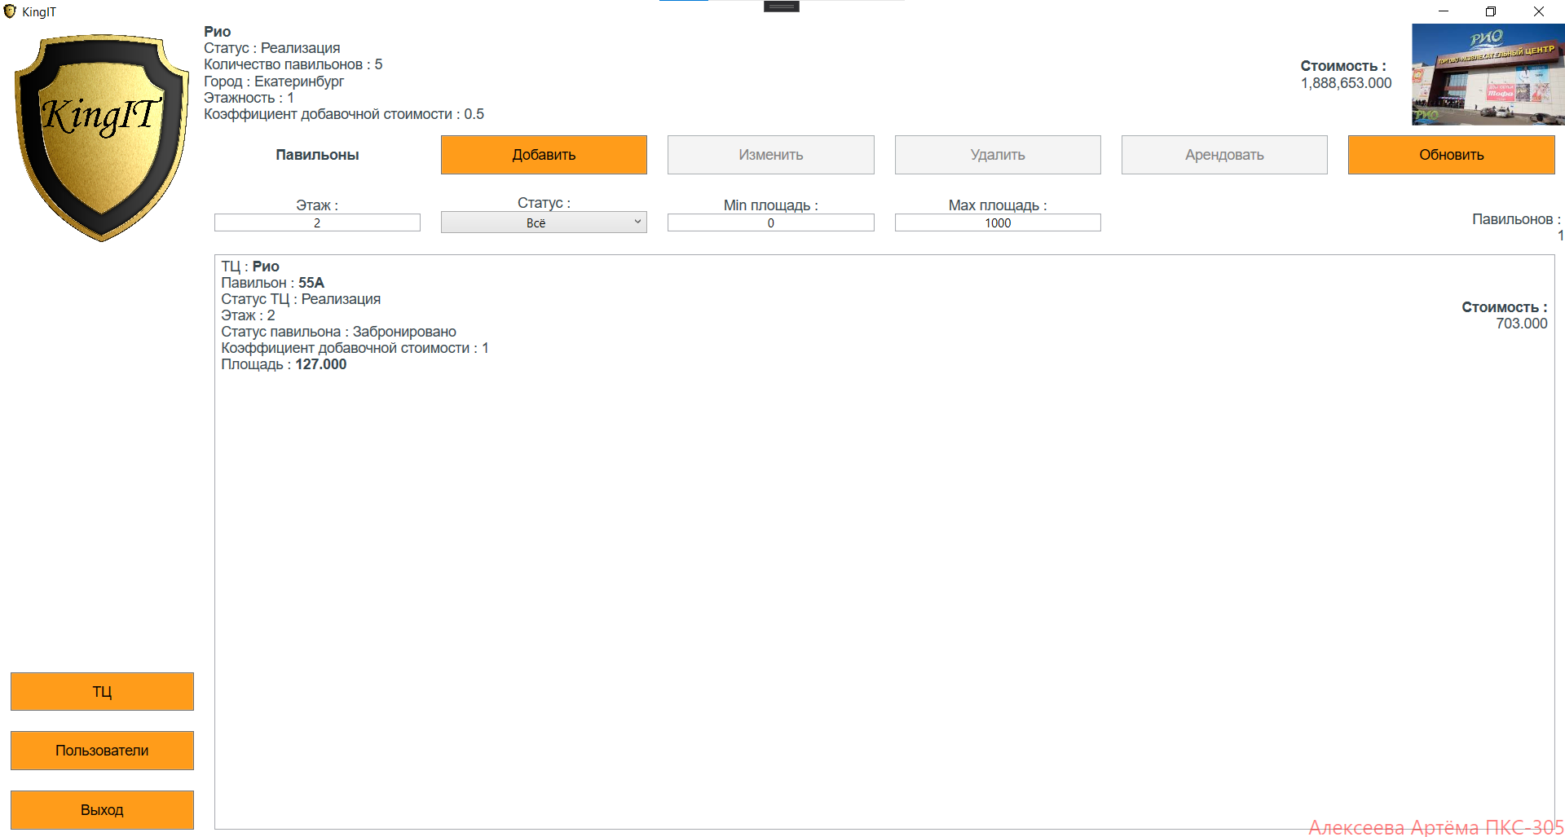

Код приложения на XAML, C#

1.6 **ИНТЕРФЕЙС «МЕНЕДЖЕРА C»**

**ИНТЕРФЕЙС ТЦ**

Скриншот

Код приложения на XAML, C#

1.7 Создайте триггер, в котором запретите пользователю изменить статус ТЦ на “план”, если в редактируемом торговом центре есть павильоны со статусом «забронирован».

Проверьте работу триггера

Код триггера

Проверка работы триггера

**1.8 ИНТЕРФЕЙС «МЕНЕДЖЕРА C»**

**АРЕНДА ПАВИЛЬОНА**

Создайте хранимую процедуру, которая будет позволять арендовать или забронировать павильон в выбранном ТЦ.

Код процедуры

Вызов процедуры

Реализуйте триггер, который изменит статус арендованного или забронированного павильона.

Код триггера

Проверка работы триггера

Код приложения

Ссылка на проект в хранилище на GitHub

Выводы о полученных практических навыках